В прошлом месяце на церкви Непала обрушилась волна жестоких нападений

4 июля 2018
В мае этого года четыре церкви в Непале подверглись целому ряду жестоких нападений.
Ночью 10 мая, после окончания молодежной конференции в церкви Хеврон в Хилиханге на востоке Непала, нападавшие попытались поджечь здание церкви. Накануне вечером объектом нападения стала церковь в Бандуре на западе Непала.
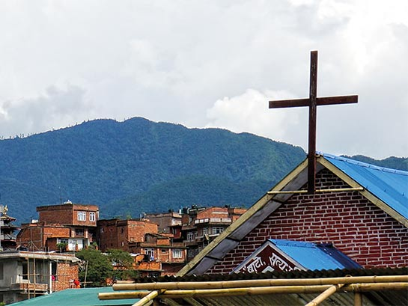
В настоящее время христиане составляют до 5% населения Непала, который официально был индуистским королевством до 2008 года
Через два дня взорвали церковь в Дхангадхи, на западе страны, в здание через окно было брошено взрывное устройство. Ни один христианин не пострадал. Местная полиция настаивает на том, что взрыв устроили маоистские группировки, однако служители церкви подозревают, что за нападением стоят индуистские экстремисты. За несколько недель до взрыва в одной из местных газет индуисты опубликовали угрозы в адрес церквей.
После взрыва в церкви в Дхангадхи в ту же ночь была подожжена церковь в Канчанпуре, далеко на востоке Непала. Никто не пострадал, но церковная мебель и другие вещи полностью сгорели.
По данным правительства Непала, христиане составляют менее 1,5% населения. Однако в последние несколько десятилетий Церковь Непала быстр росла, и лидеры христианских общин Непала предполагают, что реальная цифра составляет около 5%.
Индуисты продолжают бороться за то, чтобы Непал вновь стал индуистским королевством, как это было до 2008 года, до того, как страна официально стала светской республикой.
Фонд Варнава

